**Pressemitteilung**

# Neuer Schnitt für alte Bäume

**11. Landesweite Streuobstpflegetage vom 01. - 31. März 2018**

**Der Landesverband für Obstbau, Garten und Landschaft Baden-Württemberg e.V. (LOGL) ruft in diesem Jahr bereits zum 11. Mal die Landesweiten Streuobstpflegetage aus. In der erfolgreichen LOGL-Initiative steht insbesondere die Sanierung älterer Obstbäume im Vordergrund. Altbestände werden durch einen Erneuerungsschnitt wieder vitalisiert - ihre Lebensdauer und damit auch ihr ökologischer Wert können dadurch deutlich gesteigert werden.**

Rund 9 Millionen Bäume auf 115.000 Hektar bilden in Baden-Württemberg die größten zusammenhängenden Streuobstbestände in ganz Europa. Ihre Biodiversität ist enorm.

Sie prägen das Landschaftsbild in typischer Weise und bieten Lebensraum für rund 5.000 Tier- und Pflanzenarten. Ihr Baumbestand weist mit etwa 3.000 verschiedenen Obstsorten eine große Vielfalt auf. Deren Robustheit ist auch als Genreservoir mit großem Potenzial zu sehen und trägt zum hohen ökologischen Wert der Streuobstwiesen bei. Dieser wertvolle Lebensraum kann nur erhalten werden, wenn die Obstbäume in Abständen gepflegt werden – bedingt durch die fehlende Wirtschaftlichkeit und die mangelnde Fachkenntnis vieler Baumbesitzer jedoch heute oft ein zentrales Problem.

Mit den Landesweiten Streuobstpflegetagen will der LOGL zum Erhalt dieser wertvollen Kulturlandschaft beitragen. Die teilnehmenden Obst- und Gartenbauvereine und LOGL- Geprüften Obst- und Gartenfachwarte melden dem LOGL die Anzahl der Streuobstbäume, die während des Monats März geschnitten wurden. In den letzten Jahren waren es landesweit jährlich etwa 9.000 Streuobstbäume, die ohne einen Cent öffentliche Förderung saniert wurden – eine rein ehrenamtliche Leistung!

Durch die Aktion wird nicht nur wichtiges fachliches Wissen erhalten und weitergegeben, es wird auch Begeisterung und Freude für den Streuobstbau und die Obstbaumpflege geweckt. In einer sinnvollen Tätigkeit kann man hier Ausgleich und Erholung vom Büroalltag finden und bekommt ein Fitnesscenter im Grünen und eine gesunde und bewusste Ernährung durch eigene Produkte als willkommene Dreingaben. Eine bessere CO2-Bilanz gibt es nicht – was am Ende der Natur und den Obstwiesenbesitzern zugutekommt.

**Wir freuen uns auf eine rege Teilnahme in diesem Jahr – melden Sie sich einfach an unter**

[**www.logl-bw.de.**](http://www.logl-bw.de/) **Unsere Obstwiesen werden es Ihnen danken!**

**Der LOGL ist die Dachorganisation der Obst- und Gartenbauvereine im Land mit über 100.000 Mitgliedern.**



**Rolf Heinzelmann, Geschäftsführer LOGL**

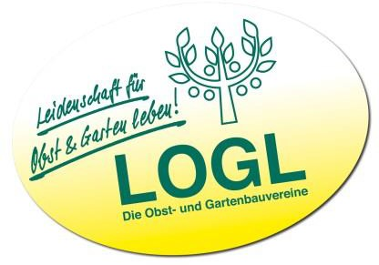Landesverband für Obstbau, Garten und Landschaft Baden-Württemberg e.V. (LOGL) Klopstockstraße 6, 70193 Stuttgart, Tel: 0711-632901, Fax: 0711-638299

Mail: [info@logl-bw.de,](mailto:info@logl-bw.de) Internet: [www.logl-bw.de](http://www.logl-bw.de/)